RIIIXCH Shop V.2
url : https://shop-v2.riiixch.com/

หน้าหลัก

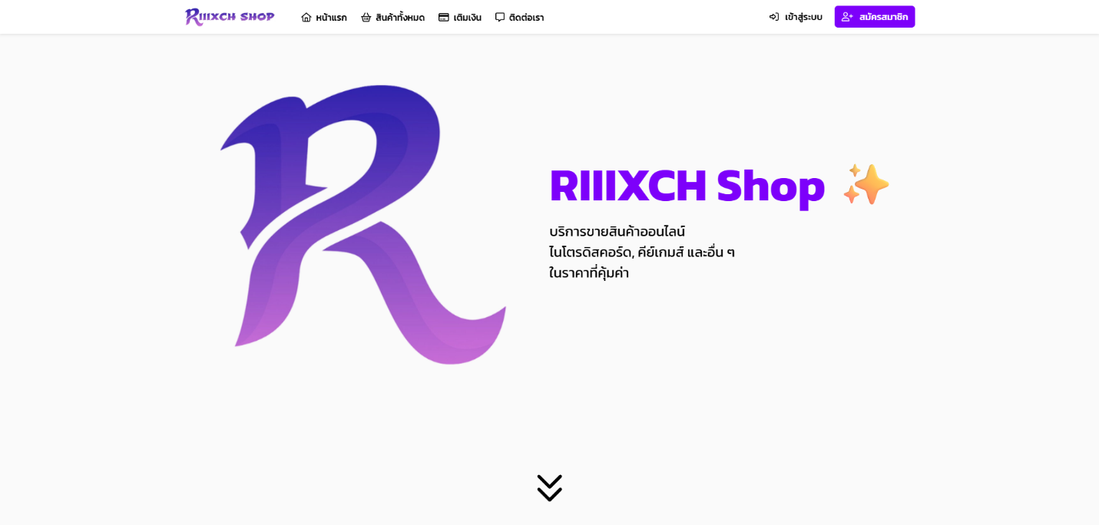

หน้ารายการสินค้า

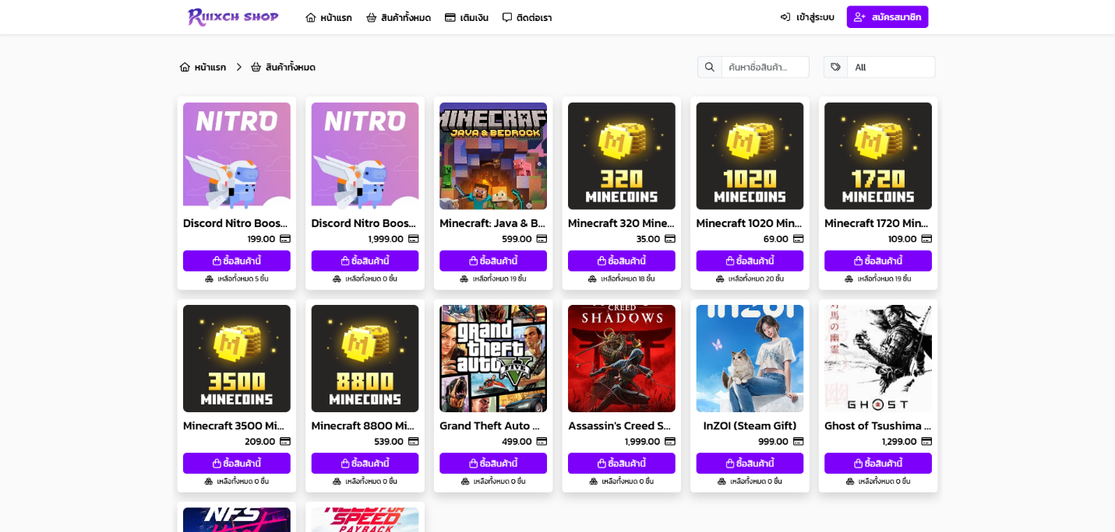

หน้ารายละเอียดสินค้า

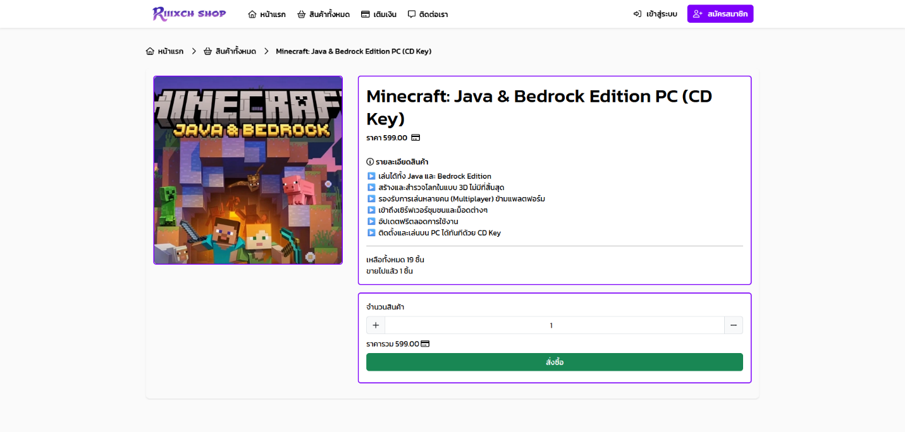

หน้าสั่งซื้อสินค้า
